Sistema de Biblioteca

Xazana

Gomez Alejandre Luis Fernando Mares Solano Francisco Gerardo Cortina Gamboa Ehecatl Said

Tabla de contenido

2 Introducción 1

2.1 Propósito 1

2.2 Alcance 2

2.3 Definiciones y acrónimos 2

2.4 Información general 2

3 Descripción general 2

3.1 Perspectiva del producto 2

3.2 Funcionalidad del producto 3

3.3 Diagrama de casos de uso 3

3.4 Restricciones 4

4 Requisitos Específicos 5

4.1 Modelo del dominio 5

4.2 Descripción de caso de uso 6

4.3 Diagramas de robustez 6

4.4 Diagrama entidad relación 6

5 Prototipos 6

6 Conclusiones 6

# Introducción

El sistema de la Biblioteca de la Universidad Veracruzana constituye un pilar importante para el estudio y desarrollo de los jóvenes universitarios. Los alumnos tienen acceso a material profesional y especializado en su área con el objetivo de garantizar el acceso herramientas necesarios para concluir, de manera exitosa, sus estudios universitarios. En el sistema de la biblioteca, los alumnos pueden revisar el material de apoyo, reservarlo, pedir préstamos a domicilio y renovar sus préstamos, así como ver las deudas que tienen y las acciones que han realizado. De la misma manera, los profesores de la institución se ven en la posibilidad de realizar tales acciones. El encargado de la biblioteca es quien administra las cuentas de los usuarios del sistema y el acervo que existe dentro de la biblioteca universitaria. Por otro lado, el administrador, es capaz de administrar deudas.

Lo que se presenta en este documento es la Especificación de Requerimientos y el Diseño de Software de la biblioteca “Lic. Javier Juárez Sánchez” la cual sirve como base de conocimientos para miembros de la institución. Esta especificación ha sido estructurada retomando algunas de las normas dadas por el Estándar IEEE 830-1998 y se presentan algunos de los artefactos generados durante la fase de análisis y diseño tales como diagrama de casos de uso por paquetes, detalles de casos de uso, diagramas de robustes, diagrama de clases del modelo de dominio, y diagramas de estado por objeto así como prototipos del sistema.

## Propósito

Este documento tiene como propósito definir los requerimientos y el diseño que nos permitan llevar a cabo el correcto desarrollo de un sistema que mejore el proceso que se realiza en el sistema bibliotecario de facultad de Economía e Informática de la Universidad Veracruzana para la manipulación y control del acervo universitario e interesados. Este documento fue planeado y establecido siguiendo la metodología de ICONIX, del mismo modo, el documento está dirigido a los desarrolladores y que interactúan con el sistema y, por lo tanto, se presentan prototipos, se definen prioridades para el sistema y se plantean restricciones de acuerdo a sus necesidades con el objetivo de conseguir un sistema cuya funcionalidad sea adecuada para los mismos. Se plantea además la interacción de los usuarios con el sistema y las posibles necesidades futuras.

## Alcance

La versión inicial del sistema de la biblioteca universitaria permitirá que los usuarios realicen únicamente las funciones básicas para las que está pensado. Las limitaciones funcionales del sistema son las descritas para cada usuario en la introducción y únicamente la funcionalidad que se describe en las plantillas de cada caso de uso.

Se llevara a cabo por fases donde la primera consiste en levantar los requerimientos a partir de una interfaz de usuario establecer requerimientos funcionales, establecer las funcionalidades por medio de los casos de uso, asimismo como las descripciones de los mismos, se establece el modelo del dominio en fases tempranas buscando tener el alcance total del sistema.

El sistema de biblioteca estará dividido en dos principales sistemas, uno de dichos sistemas lo ocupara el bibliotecario y el administrador de la biblioteca, el segundo sistema está definido para los alumnos de dicha institución, este último estará alojado desde internet lo cual permitirá a los usuarios consultar ítems, y realizar reservaciones.

## Definiciones y acrónimos

//Pendientes

## Información general

Este documento está dividido en tres partes. La primera parte es una introducción al mismo donde se describe su propósito y el alcance que tendrá el producto. El objetivo de la segunda parte es dar una descripción general del sistema, con el fin de dar a conocer las principales funciones que debe llevar a cabo, las características de los usuarios, las restricciones al momento de desarrollar el sistema, además de las suposiciones y dependencias. Finalmente, en la tercera parte se describen detalladamente, utilizando el enfoque de casos de uso, los requerimientos con los que debe contar el sistema.

# Prototipos

# Descripción general

## Perspectiva del producto

El sistema de la BUAEEI está diseñado para trabajar instalado en alguna computadora local con conexión a internet y acceso al servidor de la UV, lo cual permitirá su disponibilidad completa del sistema bajo esas condiciones.

## Funcionalidad del producto

## Diagrama de casos de uso

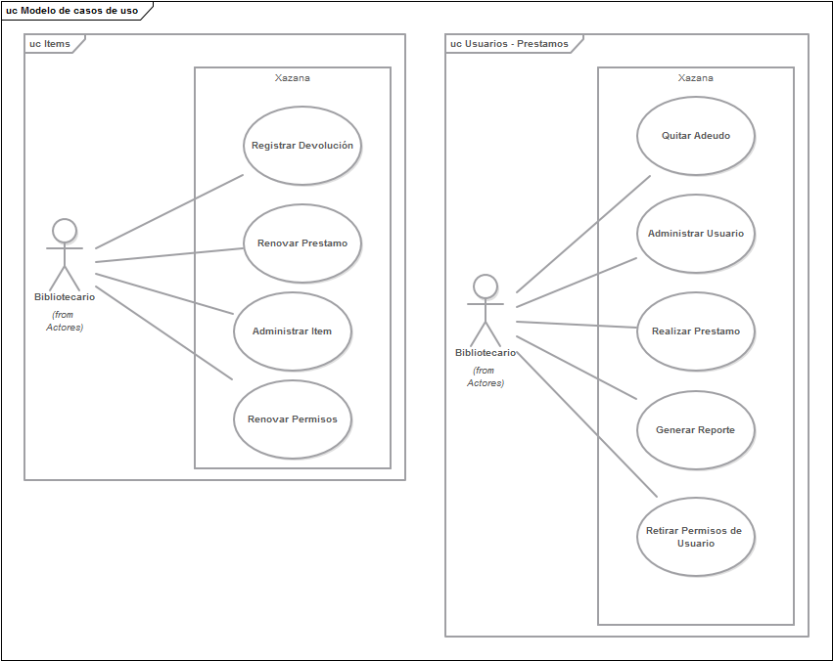

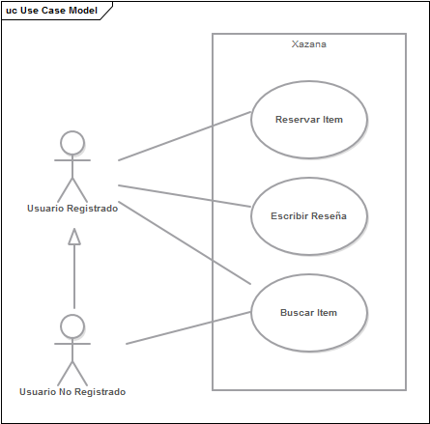

## Restricciones

• Se debe tener acceso a Internet.

• La interfaz debe estar diseñada de forma intuitiva.

• Se debe contar con servidores capaces de atender consultas concurrentes, además de un servidor dedicado.

• Los datos de ítems y alumnos deben ser accesibles para el sistema, así, pueden ser solicitados por el sistema.

# Requisitos Específicos

## Modelo del dominio

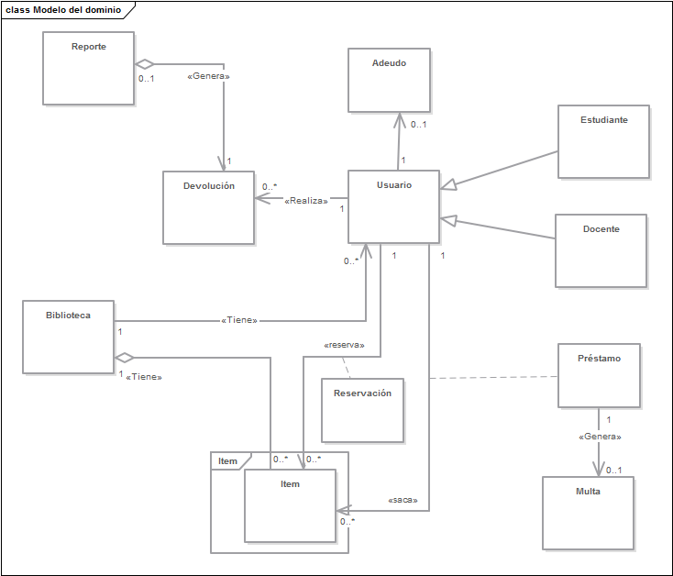

## Descripción de caso de uso

### [Registrar Devolución](Casos%20de%20uso/CU1.docx)

### [Renovar Préstamo](Casos%20de%20uso/CU2.docx)

### Administrar Ítem

### [Renovar Permisos](Casos%20de%20uso/CU4.docx)

### Quitar Adeudo

### [Administrar Usuario](Casos%20de%20uso/CU6.docx)

### [Realizar Préstamo](Casos%20de%20uso/CU7.docx)

### Generar Reporte

### [Retirar Permisos de Usuario](Casos%20de%20uso/CU9.docx)

### [Reservar Ítem](Casos%20de%20uso/CU10.docx)

### Escribir reseña

### Buscar Ítem

## Diagramas de robustez

//Pendientes para la segunda fase

## Diagrama entidad relación

//Pendientes para la segunda fase

# Conclusiones